太仓市人民法院
执行公告

（2018）第8期

为维护法律的尊严，切实保护权利人的合法权益，防止被执行人有履行能力而拒不履行生效法律文书确定的义务，本院依据《中华人民共和国民事诉讼法》及《最高人民法院关于公布失信被执行人名单信息的若干规定》的相关规定，向社会公布失信被执行人名单。望有关单位和公民关注本执行公告信息，以降低交易风险，同时也希望知情人积极提供被执行人的财产线索，协助法院执行，共同维护社会诚信。

失信被执行人名单如下：
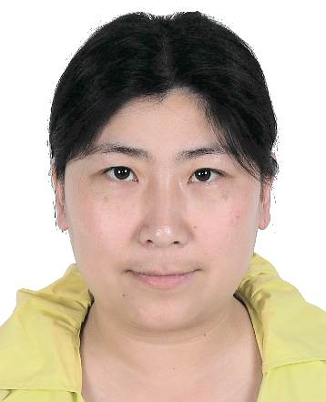
1陆瑾鹰，女，居民身份证号码3205221972****2447，执行标的121041.45元。执行依据：太仓市人民法院（2016）苏0585民初767号民事判决书。

2.黄炳华,男,居民身份证号码3205221971****6713，执行标的31742元。执行依据：太仓市人民法院(2015)太城商初字第00232号民事判决书。

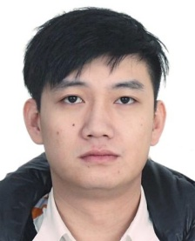
3. 王之俊，男，居民身份证号码3205221989****0010，执行标的为33900元。执行依据：太仓市人民法院(2016)苏0585民初4528号民事判决书。

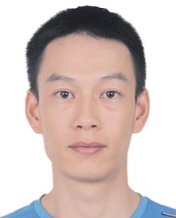
4.闻晓峰，男，居民身份证号码3205221982****831X，执行标的1216160元。执行依据：太仓市人民法院（2016）苏0585民初141号民事判决书。

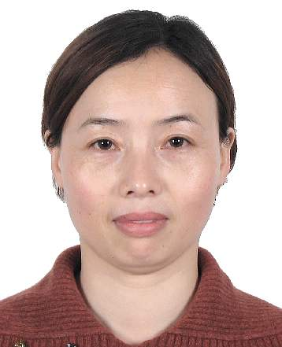
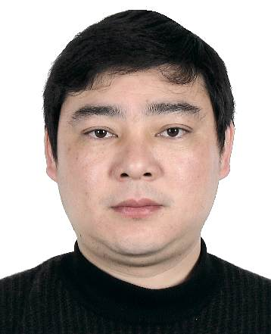
5.凌建峰，男，居民身份证号码3205221969****6112，倪雪芬，女，居民身份证号码3205221969****6129，执行标的185311.50元。执行依据：太仓市人民法院（2016）苏0585民初4260号民事判决书。
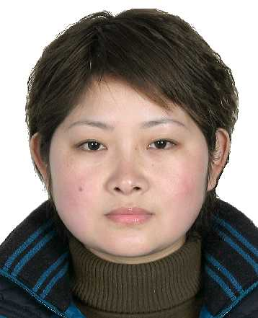
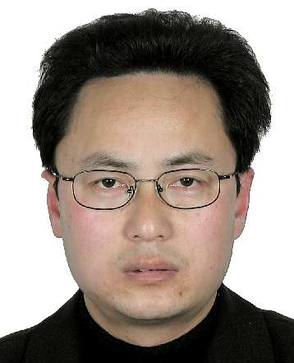
6.袁华忠，男，居民身份证号码3205221971****5814，钱向红，女，居民身份证号码3205221974****5883，执行标的330424.40元。执行依据：太仓市人民法院（2016）苏0585民初561号民事判决书。

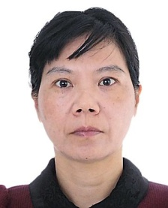
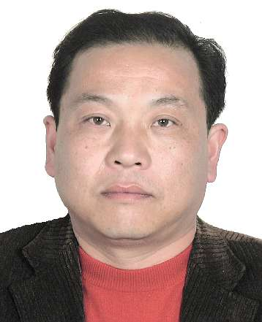
7.沈惠东，男，居民身份证号码3205221968****503X，戴振梅，女，居民身份证号码3205221969****5027，执行标的136625.76元。执行依据：太仓市人民法院（2015）太沙商初字第00194号民事判决书。

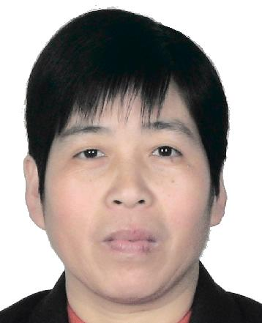
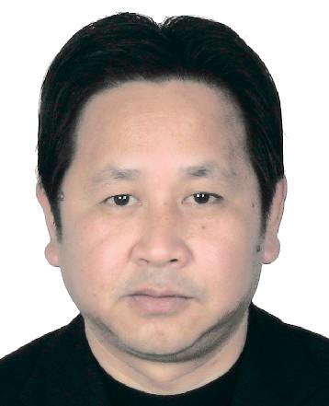
8. 王利明，男，居民身份证号码3205221963****3515，张金莲，女，居民身份证号码3205221962****3523，执行标的158473元及利息。执行依据：太仓市人民法院（2016）苏0585民初5595号民事判决书。

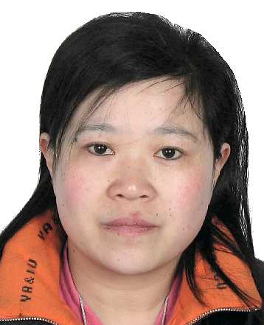
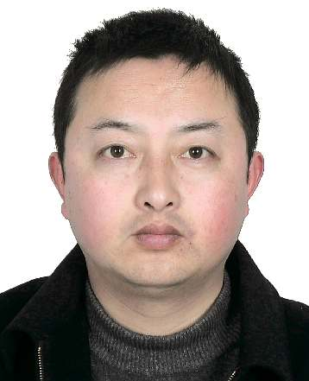
9.周晔，男，居民身份证号码3205221968****5015，姜月珍，女，居民身份证号码3205221968****5027，执行标的328094.70元及利息。执行依据：太仓市人民法院(2016)苏0585民初448号民事判决书。
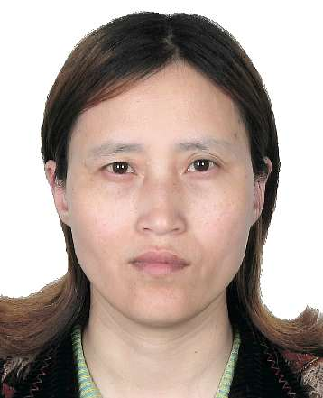
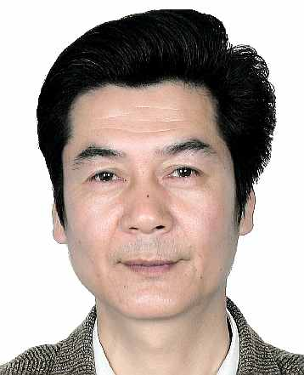
10．陈锦球，男，居民身份证号码3205221959****5018，黄玉莲，女，居民身份证号码3205221959****5029，执行标的341042.49元及利息。执行依据：太仓市人民法院（2016）苏0585民初4311号民事调解书。

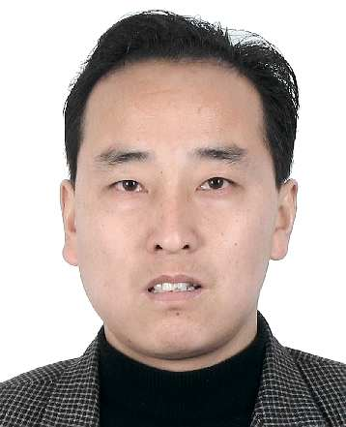
11. 毛卫东，男，居民身份证号码3205221973****7311，执行标的42627.90元。执行依据：太仓市人民法院(2016)苏0585民初5025号民事调解书。

12.俞剑芳，女，居民身份证号码3205221961****6726，执行标的428760元。执行依据：太仓市人民法院（2016）苏0585民初633号民事判决书。

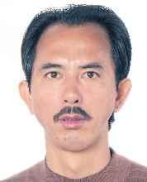
13.太仓耀勇建材有限公司，组织机构代码59691413-6，法定代表人王春山，该公司总经理，执行标的160017.20元。执行依据：太仓市人民法院（2016）苏0585民初1457号民事判决书。

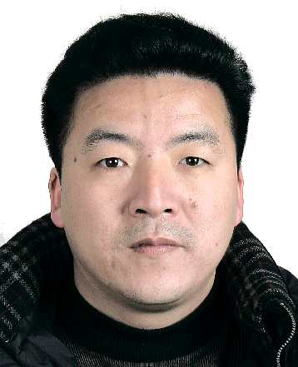
14. 太仓晟旸货运有限公司, 组织机构代码06019178-5，法定代表人沈宏伟，该公司总经理，执行标的404339.05元。执行依据：苏州市中级人民法院（2015）苏中商终字第01409号民事判决书。

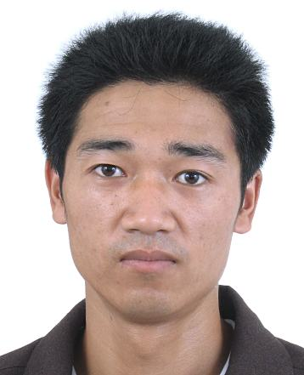
15. 苏州中辉化工科技有限公司，组织机构代码05182523-X，法定代表人熊存杰，执行标的450000元。执行依据：太仓市人民法院(2014)太刑二初字第00228号刑事判决书。

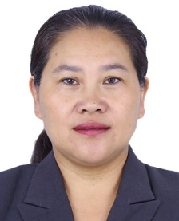
16.太仓新阳光数控机床制造有限公司，组织机构代码55932710-0，法定代表人杨雪娟，执行标的25230.13元。执行依据：太仓市人民法院（2016）苏0585民初5088号民事判决书。
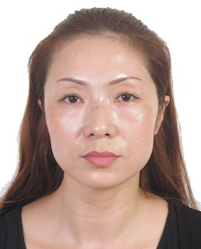
17．太仓市久业环保设备有限公司，组织机构代码06183949-1，法定代表人陈凤萍，该公司总经理，执行标的74909元。执行依据：太仓市人民法院(2015)太城商初字第00153号民事调解书。

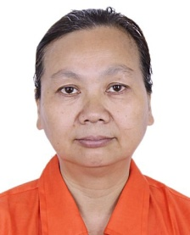
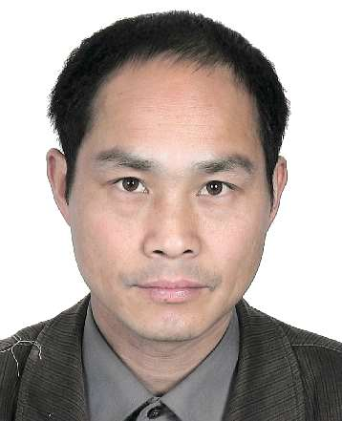
18. 太仓市恒辉化纤有限公司，组织机构代码78596628-5，法定代表人包卫东，包卫东，男，居民身份证号码3205221970****5019，蔡锦妹，女，居民身份证号码3205221968****502X,，执行标的540573.14元。执行依据：太仓市人民法院（2016）苏0585民初5008号民事判决书。

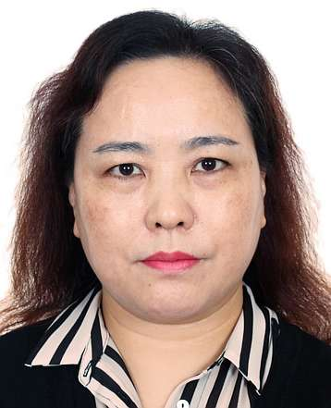
19．太仓市震宇塑化配套有限公司，组织机构代码71322347-4，法定代表人严月琴，该公司董事长，执行标的66113元。执行依据：太仓市人民法院(2015)太城商初字第00105号民事判决书。

太仓市人民法院
二0一八年八月三十一日
联系电话：0512-53951552
线索举报信箱：太仓市人民法院302室
电子邮箱：tcfyzx@sina.com

